Муниципальное бюджетное дошкольное образовательное учреждение
Детский сад № 1 «Золотой ключик» г. Енисейска Красноярского края

Технологическая карта мастер-класса
«Использование карт Проппа при обучении детей
творческому рассказыванию».

Воспитатель: Колесникова Свеетлана Николаевна

Енисейск, 2024 г.
Пояснительная записка
Цель: ознакомление и обогащение опыта педагогов способами включения дошкольников в творческую речевую деятельность, в том числе речевые действия с использованием карт Проппа.
Задачи:
- актуализировать для участников тему мастер-класса;
- включить педагогов фокус-группы в практические действия с предложенными материалами;
- включить педагогов – зрителей в познавательную деятельность с использованием ИКТ ресурса;
- помочь педагогам выявить и зафиксировать педагогические способы и приемы, способствующие формированию познавательных, речевых мотивов, интересов и действий дошкольников в рамках организации образовательной деятельности с использованием карт Проппа.
Предполагаемые результаты: педагоги выявили на практике новые для себя способы, обеспечивающие развитие творческих речевых способностей дошкольников.

Актуальность: Согласно целевым ориентирам на этапе завершения дошкольного образования ребенок: обладает развитым воображением, которое реализуется в разных видах деятельности; достаточно хорошо владеет устной речью, может использовать речь для выражения своих мыслей, чувств и желаний, построения речевого высказывания в ситуации общения; у него складываются предпосылки грамотности. И в связи с тем, что мне самой интересна образовательная деятельность, связанная с речевым развитием детей, я обратилась к соответствующим методикам в данном направлении: сначала мнемотехника, а затем «Карты Проппа».

Сценарный план (ход) мастер-класса

Этапы мастер-класса | Действия педагога, предполагаемая практическая деятельность участников мастер-класса
1.Актуалицация | Несмотря на то, что методика «Карты Проппа» давно известна и описана во многих источниках, нигде не описывается ее технологичность: как ее применять, чтобы обеспечить индивидуализацию образовательного процесса, т.е. инициативность и успешность ребенка. Я посмотрела на эту методику именно с этой стороны: как использовать эту методику так, чтобы не просто научить детей рассказыванию в традиционной форме, а чтобы данная деятельность шла от интереса и мотива детей, поддерживая при этом их инициативу, обеспечивая при этом выход на творческое рассказывание.  Сегодня на нашем мастер – классе я хочу с вами поделиться своими наработками и теми трудностями, с которыми я столкнулась при освоении этой методики, как средства, способствующего творческим речевым поискам детей.
2.Практическая часть (сочетание рассказа об опыте последовательных действий по использованию карт Проппа с соответствующими заданиями для участников мастер-класса) | I. Работу я начала с момента размещения карт, с учетом современных требований, в образовательную среду группы. Раньше мы работали с мнемотехникой и дети уже имели представления про схематические изображения (заучивали стихи, пересказывали сказки по мнемотаблицам). Поэтому когда в группе появились новые карты, когда я увидела, что дети заинтересовались этими картами, я начала задавать детям вопросы: «Как вы думаете, для чего нам могут понадобиться эти карты? Как мы можем их использовать? Когда ребенок высказал предположение, что по картам можно рассказывать сказки, детям стало интересно, и мы начали работать.  Сначала мы использовали карты для пересказа сказок, так как пересказ – это подготовительный этап для дальнейшего придумывания новых сказок. На этом этапе я знакомила детей с картами, которые наиболее часто встречаются в сказках, подбирая при этом сказки небольшие по содержанию, и организуя совместный пересказ после соотнесения карт с содержанием сказки при чтении (дети в этот момент по желанию по-очереди выбирают карты, другие дети при этом являются наблюдателями: соглашаются или нет, могут поспорить, обосновывая свои умозаключения и т.п.). После этого пересказывали сказки по картам в командах.  Чтобы вам было более понятно, давайте также познакомимся с картами в ходе деятельности по пересказыванию сказок. Для этого предлагаю объединиться в команды (по разрезным картинкам из сказок - приложение 1).  Задание 1. Вам нужно подобрать карты к сказке, которая у вас получилась из разрезных картинок, пересказать сказку, используя выбранные карты, а участники других команд слушают, наблюдают и высказывают свое отношение. Если значение какой – либо карты не понятно, можно посмотреть на сладе - без подсказки, а затем возможно с подсказкой (приложение 2) (время работы в команде 5 мин.). В комплекте карт для каждой команды имеются карты, которые не подходят к содержанию сказки.  II. На следующем этапе при переходе к придумыванию и рассказыванию сказок, трудность была в том, что придуманные детьми сказки были однотипными, у них не получалось придумать более разнообразные сюжеты. Это объясняется тем, что детям 5-6 лет (старшая группа) еще трудно придумывать развернутый сюжет. Я предположила, что смогут помочь опорные картинки, помимо карт Проппа. Тогда я предложила детям картинки – помощники (персонажей сказок, героев любимых мультфильмов, картинки разных животных и волшебных предметов, которые встречаются в сказках – ковер - самолет, шапка – невидимка, сапоги – скороходы, скатерть – самобранка, волшебный клубок), так как в картах Проппа есть только одна карта – волшебное зелье, дети не всегда могли придумать что – то другое, кроме волшебного зелья, и не могли придумать более развернутый сюжет сказки. Нигде в методике этого нет. Наблюдая за детьми, я заметила, что с картинками – помощниками детям, с одной стороны, стало проще сочинять, а с другой стороны, в связи с возникновением более разнообразных сюжетов, появилось желание придумывать все новые и новые сказки, т.к. дети почувствовали успешность в этом виде деятельности. Деятельность по придумыванию новых сказок и рассказов организовывала в командах (в непосредственно-образовательной деятельности) так, чтобы в одной команде объединялись дети разной степени умелости в данном виде деятельности для того, чтобы могли «научаться» друг у друга. С этой же целью появилась Книга мастеров.  Дети сами начали предлагать деятельность по придумыванию сказок в рамках тематических недель или проектов (сначала я предлагала этот вид деятельности, как полноправный участник детского совета, при планировании работы по теме недели или проекта, затем они сами (кто быстрее), начали предлагать).  Кроме того, при придумывании сказки, договаривались с детьми о том, что если какого- то персонажа или какой – то карты не хватает, они могут придумать свою карту, которую можно нарисовать. По договору с детьми в группе появились книги «Сказки, придуманные детьми», куда я вклеивала напечатанные сказки, придуманные детьми, а они создавали иллюстрации к ним.  Наблюдая за детьми, обратила внимание, что есть все же дети, которые не всегда готовы включаться в какую-либо деятельность в команде, а многие из детей в свободное время изъявляли желание придумать сказку самостоятельно. В связи с этим в группе появились Блокноты, где фиксировались индивидуальные сказки и рассказы, которые я записывала печатным шрифтом. Все книги и блокноты «жили» в группе в течение 2-х лет, что являлось дополнительным мотивом, чтобы научиться читать. К концу старшей группы был один такой ребенок, который читал по-слогам для желающих послушать, а к концу подготовительной к школе группы не читающими были всего 6 детей из 19.  Задание 2. Возможно в ваших группах сейчас реализуются какая – либо тематическая неделя или проект. Ваша задача договориться в команде по поводу темы и придумать сказку по этой теме, используя нужные вам карты – помощники и карты Проппа. А затем рассказать другим командам, которым в свою очередь необходимо отгадать, у кого какая тематическая неделя или проект.  - На следующем этапе, когда у детей в ходе системной работы по сочинительству сформировались навыки логического повествования и стали появляться разнообразные сюжетные линии в ходе создания новых сказок и рассказов, они перестали нуждаться в опорных картинках (в зависимости от ситуации: когда они были нужны, то всегда можно было использовать, т.к. они находились в центре речевого развития). С учетом возрастных возможностей и интересов детей появилась необходимость усложнить содержательную деятельность по обучению творческому рассказыванию, поэтому появились такие приемы, как придумать сказку о герое, который загадан в загадке, «салат из сказок», старая сказка на новый лад, знакомая сказка с новым персонажем и .т.п., т.е. использовала элементы ТРИЗ-технологии.  Задание 3.  На слайде вы видите персонажей, предметы и места действий из трех сказок (приложение 3), отгадайте каких. Ваша задача отгадать персонажа из загадки, про которого необходимо придумать новую сказку, чтобы предметы были из другой сказки, а места действий из третьей.  А затем одна из команд рассказывает свою сказку, а другие определяют из какой сказки они взяли предметы, а из какой места действий.
3.Рефлексия | Таким образом, применяя методику «Карты Проппа» я могу сказать, что данная методика, преломленная с точки зрения индивидуализации образовательного процесса, способствует не только формированию связной речи, но и обеспечивает развитие творческого речевого и художественного воображения, стимулирует поиск новых творческих находок, основанных на уже имеющихся представлениях и навыках сочинительства, мотивирует на желание научиться читать, то есть обеспечивает формирование предпосылок грамотности. Очень надеюсь, что и вас заинтересовала данная методика в том контексте, который я представила вам сегодня на нашем мастер-классе.  Хотелось бы получить обратную связь, возможно и не только позитивно-украшенную, но и сомневающуюся, не согласную с моей точкой зрения. А сделать это я предлагаю в стиле нашей сегодняшней темы: предлагаю придумать словосочетания, фразы, предложения из имеющихся здесь слов, выражающих ваше мнение по отношению к той практике, которую я сегодня представила, а вы попробовали включиться в некоторые ее формы организации или наблюдали со стороны данную деятельность. Можно сделать это индивидуально, в парах, в сложившихся командах - как вам будет удобно и комфортно.

Приложение 1
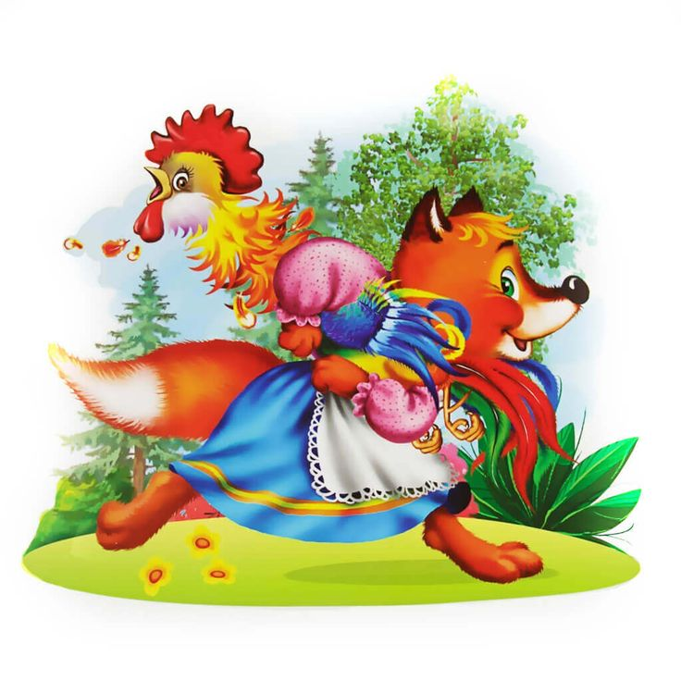
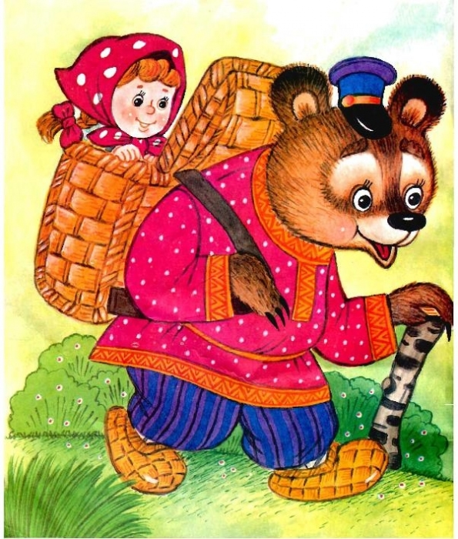
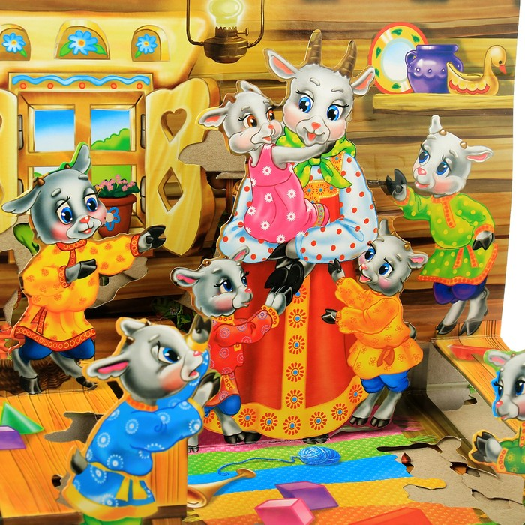
Приложение 2
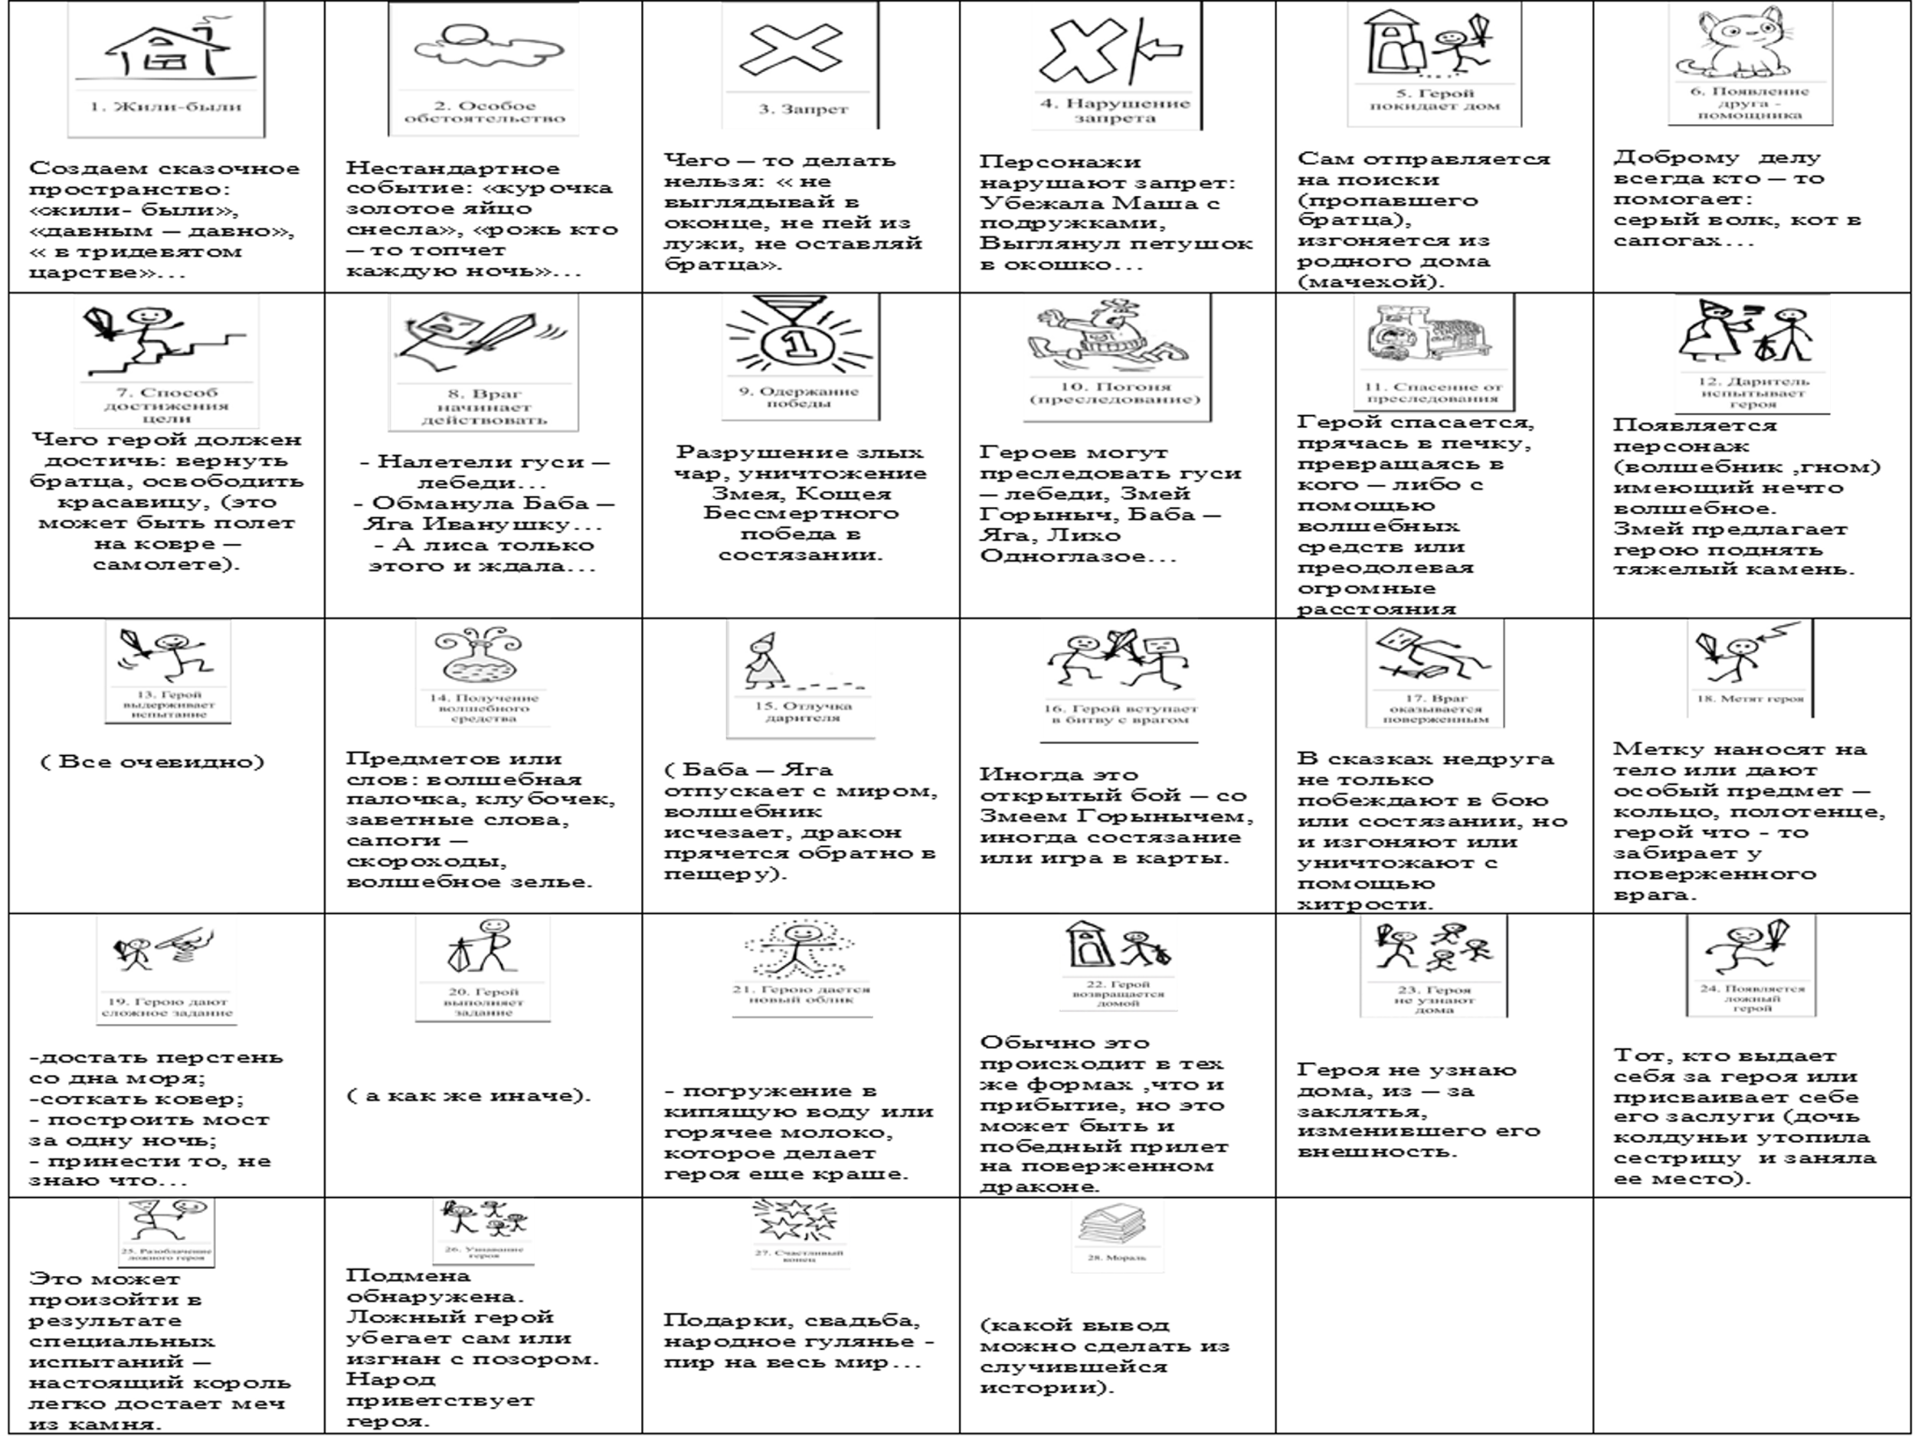
Приложение 3
Персонажи | Предметы | Место действия
Девочка  Баба-Яга  Мышка | Печка  Яблоня  Речка  Избушка на крьих ножках | Двор  Чистое поле  Лес
Царь  Марья-царевна  Емеля | Вёдра  Сани  Топор  Дубина  Печь | Река  Лес  Город  Дворец
Иван-царевич  Василиса Премудрая  Царь | Волшебный клубок  Избушка на курьих ножках  Сундук  Игла | Дворец  Болото  Лес  Царство

